Сайттарда ақпаратты орналастыруға арналған кесте
Педагог/Техникалық персоналдың аты-жөні | Ұйымның атауы, лауазымы | Фото 3*4 | Жүктеме және кесте | бұйрықтың№, тағайындалған күні | Қандай санатқа ие, бұйрық №, берілген күні, сертификаттардың болуы | Білім беру мекемелері бойынша жүріп-тұру туралы мәліметтер (№бұйрық, жұмысқа орналасқан күні)
басшы | «Ақмола облысы білім баскармасының Сандыктау ауданы бойынша білім бөлімі  Балкашин ауылының балалар - жасөспірімдер шығармашалық орталығы»  коммуналдық мемлекеттік мекемесі | 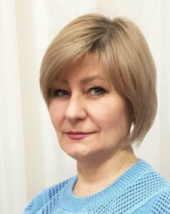 | 1 ставка  9.00 – 18.30  түскі ас 13.00 -14.30 | 10.12.2003 жыл  № 262 бұйрық | санат жоқ
қосымша білім беру педагогы, (изостудия) | «Ақмола облысы білім баскармасының Сандыктау ауданы бойынша білім бөлімі  Балкашин ауылының балалар - жасөспірімдер шығармашалық орталығы»  коммуналдық мемлекеттік мекемесі | 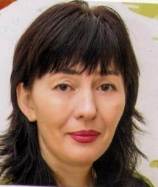 | 0,5 ставкалар  1 с.-3 жыл  15.00-15.40  15.50-16.30  инд. жұмыс  16.40-17.20 | 01.02.2012 жыл  № 249 бұйрық | сарапшы
қосымша білім беру педагогы, ("Қолөнер" үйірмесі) | «Ақмола облысы білім баскармасының Сандыктау ауданы бойынша білім бөлімі  Балкашин ауылының балалар - жасөспірімдер шығармашалық орталығы»  коммуналдық мемлекеттік мекемесі | 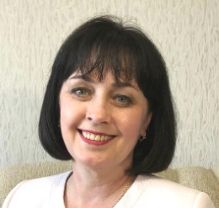 | 1 педагог ставкасы; 05 әдіскер ставкасы  2 с. -1 сағат  10.00-10.40  10.50-11.30  3 гр. -2 сағат  15.00-15.40  15.50-16.30  16.40-17.20 | 22.09.1999 жыл  № 88 бұйрық | сарапшы
педагог дополнительного образования, (кружок «Художественные фантазии») | «Ақмола облысы білім баскармасының Сандыктау ауданы бойынша білім бөлімі  Балкашин ауылының балалар - жасөспірімдер шығармашалық орталығы»  коммуналдық мемлекеттік мекемесі | 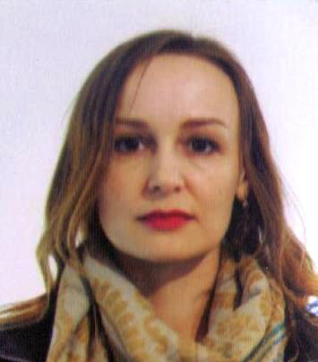 | 1 ставка  1 с.-2 жыл  14.00-14.40  14.50-15.30  2 с.-2 жыл  16.00-16.40  16.50-17.30 | 15.09.2017 жыл  № 60 бұйрық | модератор
қосымша білім беру педагогы, ("Вокалдық" үйірмесі) | «Ақмола облысы білім баскармасының Сандыктау ауданы бойынша білім бөлімі  Балкашин ауылының балалар - жасөспірімдер шығармашалық орталығы»  коммуналдық мемлекеттік мекемесі |  | 1 ставка  2 с. -1 сағат  11.00-11.40  11.50-12.30  3 гр. -2 сағат  15.00-15.40  15.50-16.30  16.40-17.20 | 09.10.2018 жыл  № 122 бұйрық | санат жоқ
қосымша білім беру педагогы, ("зияткерлік ойындар" үйірмесі) | «Ақмола облысы білім баскармасының Сандыктау ауданы бойынша білім бөлімі  Балкашин ауылының балалар - жасөспірімдер шығармашалық орталығы»  коммуналдық мемлекеттік мекемесі |  | 0,5 ставкалар  15.00-15.40  15.50-16.30  инд. жұмыс  16.40-17.20 | 05.09.2022 жыл  № 50 бұйрық | санат жоқ
қосымша білім беру педагогы, ("би" үйірмесі) | «Ақмола облысы білім баскармасының Сандыктау ауданы бойынша білім бөлімі  Балкашин ауылының балалар - жасөспірімдер шығармашалық орталығы»  коммуналдық мемлекеттік мекемесі |  | 0,5 кесе  18.00-18.40  18.50-19.30  инд. жұмыс  17.10-17.50 | 01.01.2017 жыл  № 2 бұйрық | санат жоқ
қосымша білім беру педагогы, ("Жас блогер" үйірмесі) | «Ақмола облысы білім баскармасының Сандыктау ауданы бойынша білім бөлімі  Балкашин ауылының балалар - жасөспірімдер шығармашалық орталығы»  коммуналдық мемлекеттік мекемесі | 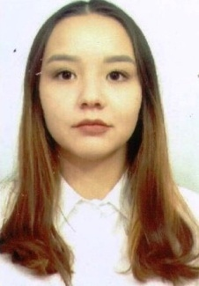 | 1 ставка  1 с.-2 жыл  16.00-16.40  16.50-17.30  инд. жұмыс  15.00-15.40 | 04.10.2021 жыл  № 104 бұйрық | санат жоқ
қосымша білім беру педагогы, ("аудандық пікірсайыс клубы" үйірмесі) | «Ақмола облысы білім баскармасының Сандыктау ауданы бойынша білім бөлімі  Балкашин ауылының балалар - жасөспірімдер шығармашалық орталығы»  коммуналдық мемлекеттік мекемесі | 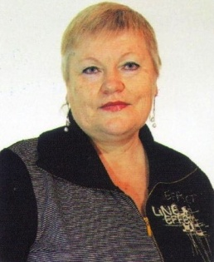 | 0,5 ставка  пон., сәрсенбі, жұма  15.00-15.40  15.50-16.30  16.40-17.20 | 01.03.2002  № 3 бұйрық | санат жоқ
есепші | «Ақмола облысы білім баскармасының Сандыктау ауданы бойынша білім бөлімі  Балкашин ауылының балалар - жасөспірімдер шығармашалық орталығы»  коммуналдық мемлекеттік мекемесі |  | 1 ставка  9.00 – 18.30  түскі ас 13.00 -14.30 | 31.05.2021 жыл  № 27 бұйрық | санат жоқ
күзетші | «Ақмола облысы білім баскармасының Сандыктау ауданы бойынша білім бөлімі  Балкашин ауылының балалар - жасөспірімдер шығармашалық орталығы»  коммуналдық мемлекеттік мекемесі | 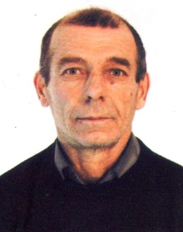 | 1 ставка  18.00 – 9.00  13.00-14.00 | 27.03.2015 жыл  № 10 бұйрық | санат жоқ
күзетші | «Ақмола облысы білім баскармасының Сандыктау ауданы бойынша білім бөлімі  Балкашин ауылының балалар - жасөспірімдер шығармашалық орталығы»  коммуналдық мемлекеттік мекемесі | 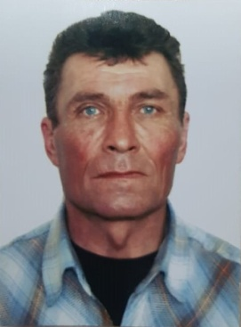 | 1 ставка  18.00 – 9.00  13.00-14.00 | 29.04.2021 жыл  № 21 БҰЙРЫҚ | санат жоқ
күзетші | «Ақмола облысы білім баскармасының Сандыктау ауданы бойынша білім бөлімі  Балкашин ауылының балалар - жасөспірімдер шығармашалық орталығы»  коммуналдық мемлекеттік мекемесі | 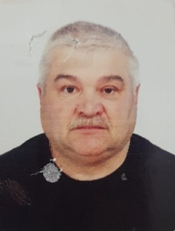 | 1 ставка  18.00 - 9.00  13.00 -14.00 | 10.01.2022 жыл  № 01 бұйрық | санат жоқ
техникалық | «Ақмола облысы білім баскармасының Сандыктау ауданы бойынша білім бөлімі  Балкашин ауылының балалар - жасөспірімдер шығармашалық орталығы»  коммуналдық мемлекеттік мекемесі | 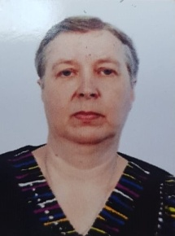 | 0,5 ставки  18.30 – 20.00  13.00 -14.00 | 29.04.2021 жыл  № 22 бұйрық | санат жоқ

